

**проєкт**

**УКРАЇНА**

**КОЛОМИЙСЬКА МІСЬКА РАДА**

# **Виконавчий комітет**

**Р І Ш Е Н Н Я**

від _________ 2023 р. м. Коломия № _____________

|  |
| --- |
| **Про організацію Коломийського сільськогосподарського ярмарку** |

З метою впорядкування стихійної торгівлі на території міста Коломиї, реалізації статутних повноважень Коломийського центру туризму та дозвілля щодо організації ярмарків, у зв’язку з чисельними зверненнями підприємців та громадян, керуючись ст. 30 Закону України “Про місцеве самоврядування в Україні”, виконавчий комітет міської ради

**вирішив:**

1. Коломийському центру туризму та дозвілля (Таїса КОСТЮК):

1.1.Забезпечити організацію роботи ярмарку з реалізації сільськогосподарської продукції, в тому числі сезонних фруктів та овочів, молочних продуктів, городини (далі – Ярмарок), на вулицях Січових Стрільців, Степана Бандери та Івана Богуна міста Коломиї до 31.12.2024 року;

1.2. Забезпечити прибирання території Ярмарку.

2. Затвердити перелік місць розміщення об'єктів торгівлі сільськогосподарською продукцією під час проведення Ярмарку (додається).

3. Затвердити схеми розміщення об'єктів торгівлі сільськогосподарською продукцією на вулицях Січових Стрільців, Степана Бандери та Івана Богуна міста Коломиї, розроблені управлінням містобудування міської ради (Андрій ОЛІЙНИК) (додається).

1. Коломийському районному відділу поліції головного управління національної поліції в Івано-Франківській області (Андрій ТИМКІВ) та відділу муніципальної інспекції міської ради (Дмитро МЕЛЬНИЧУК) забезпечити громадський порядок під час проведення Ярмарку.
2. Контроль за виконанням рішення покласти на заступника міського голови Зоряну МИХАЛУШКО.

**Міський голова Богдан СТАНІСЛАВСЬКИЙ**

**ЗАТВЕРДЖЕНО**

рішення виконавчого комітету

міської ради

від __________2023 р. № ________

**Перелік**

**місць розміщення об'єктів торгівлі сільськогосподарською продукцією**

1. м.Коломия, вул. Степана Бандери, біля буд. №44.
2. м.Коломия, вул. Січових Стрільців, біля буд. №41.
3. м.Коломия, вул. Івана Богуна, біля буд. №34.

**Директор Коломийського центру**

**туризму та дозвілля Таїса КОСТЮК**

**ЗАТВЕРДЖЕНО**

рішення виконавчого комітету

міської ради

від __________2023 р. № _________

**Схеми розміщення об'єктів**

**торгівлі сільськогосподарською продукцією**

|  |  |
| --- | --- |
| м.Коломия, вул.Січових Стрільців | м.Коломия, вул. Степана Бандери |

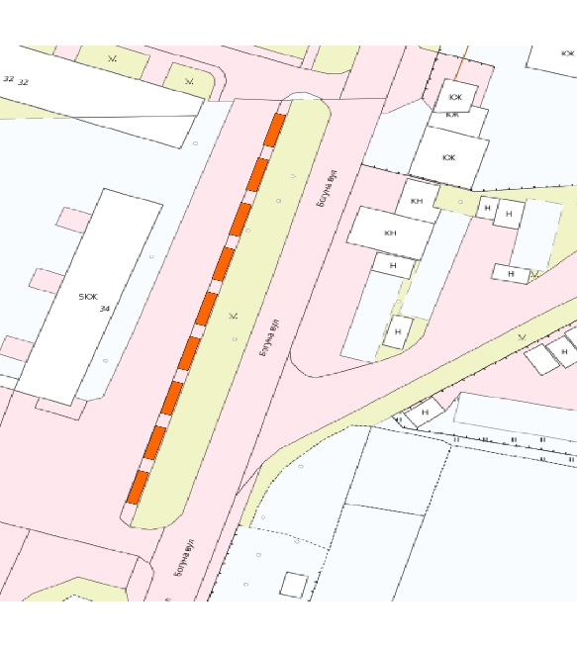м.Коломия, вул. Івана Богуна

**Начальник управління**

**містобудування міської ради Андрій ОЛІЙНИК**